GÜNLER-AYLAR-MEVSİMLER-SAYILAR-RENKLER

1- Aşağıdaki resimler hangi mevsimi anlatmaktadır. İngilizcesini yazınız. (20 p)

2- Bu mevsimlere ait olan ayları da İngilizce olarak altlarına yazınız. (20 p)

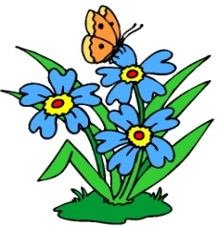


Mounts Mounts Mounts Mounts

3- Aşağıya günleri İngilizce olarak yazınız. (20 p)
Pazartesi…………………. Perşembe……………...
Salı ………………………. Cuma……………….…... Pazar……………
Çarşamba……………….. Cumartesi………………

5-Aşağıdaki sayıları rakamla yazınız.
(10 p)

twenty four
thirteen
fifty nine
fourty five
seven

4-Aşağıdaki sayıların İngilizce karşılıklarınız yazınız.(10 p)

16
2
34
41
20

5-Aşağıdaki varlıkların hangi renkte olduklarını İngilizce olarak yazınız.(20 p)
